CKV- Simon van Hasselt huiswerk: maak een kunst kwartet. Zoek vier verschillende afbeeldingen van de twee kunstenaars /onderwerpen die op dit vel staan en plak ze op. Zoek de namen van de kunstwerken op en schrijf ze in de goede volgorde op de juiste kaartjes. Elk kwartet geef je één achtergrondkleur. | 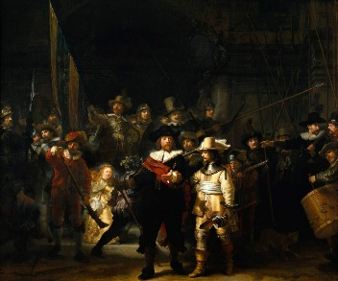  Malle Babbe. jan steen. vermeer en het melkmeisje  Barok: Rembrandt –de Nachtwacht | 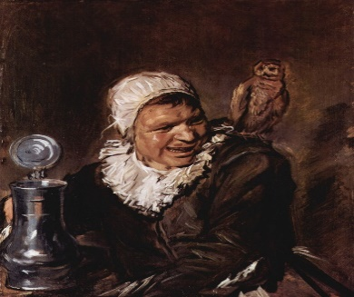  Rembrandt de nachtwacht. jan steen. vermeer vermeer en hetmelkmeisje  Barok: Frans Hals –Malle Babbe
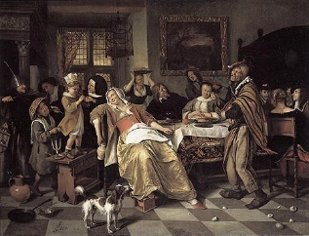  Rembrandt de nachtwacht .Malle Babbe. Vermeer en het melkmeisje  Barok: Jan Steen – het Driekoningenfeest | 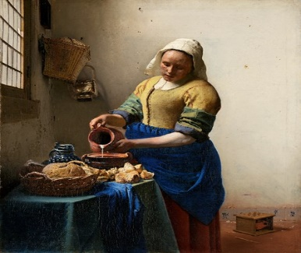  Barok: Vermeer en het melkmeisje  Rembrandt de nachtwacht .Malle Babbe .jan steen | 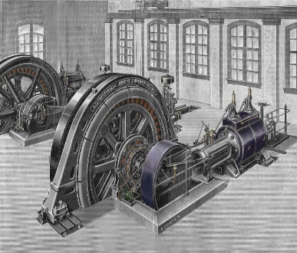  19de eeuw: stoommachine  Eiffeltoren.crystal palace.fotografie
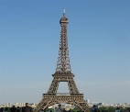  19de eeuw: smeedwerk Eiffeltoren  Stoommachine .crystal palace.fotografie | 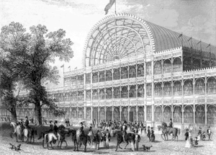  19de eeuw: Crystal Palace  Stoommachine. Eiffeltoren. fotografie | 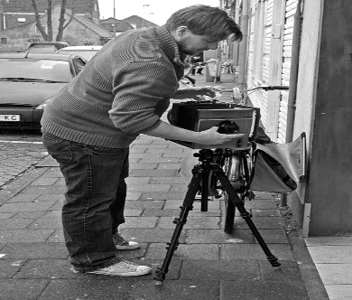  19de eeuw: fotografie  Stoommachine. Eiffeltoren. Crystal palace

